**新 书 推 荐**

**《半魔法师伊娃·艾薇格林》两部曲**

***Eva Evergreen, Semi-magical Witch Duology***

**中文书名：《半魔法师伊娃·艾薇格林》（第一部）**

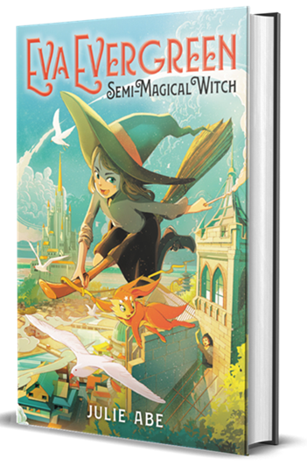

**英文书名：EVA EVERGREEN, SEMI-MAGICAL WITCH**

**作 者：Julie Abe**

**出 版 社：Little, Brown**

**代理公司：ANA**

**出版时间：2020年8月4日**

**代理地区：中国大陆、台湾**

**页 数：288页**

**审读资料：电子文稿**

**类 型：7-12岁少年文学**

**版权已授：意大利，俄罗斯**

**内容简介：**

《半魔法师伊娃·艾薇格林》是一个迷人的奇幻系列书，由作家朱莉·艾布为小读者们倾情打造。小魔法师伊娃·艾薇格林只拥有一点点的魔法，但也许这已经足够了。《半魔法师伊娃·艾薇格林》是两部曲中的首部作品，在书中，朱莉创造出一个丰富多彩的幻想世界，书中新鲜的幻想和富有想象力场景灵感来源于她在日本时的所见所闻。本书是一曲对于友谊和毅力的赞歌，同时也向读者们传达了十分重要的信息：我们要坚持自我，并相信自己的力量！第二册将于2021年夏天出版。欢*Nevermoor*、《阿鲁沙》(*Aru Shah*)和《时间尽头》(*the End of Time*)的小书迷们一定也会对这部引人入胜的中年级小说喜爱有加！

我们每个人都会沉浸在行善事带来的喜悦中。有时，不管是一个小小的善举（比如帮助花店老板修理喷壶），还是惊天动地的大善事（比如拯救沉船中的船员或保护自己的心爱之人），都会给人带来无尽的收获与感动。

有时，你需要的只是一点点魔法……

伊娃下定决心要在十三岁前获得“内行魔法师”的称号，否则，她将永远不得再使用魔法。对于大部分魔术师来说，这简直是小菜一碟：

第一步：在自己的小镇做善事，与人为善。

第二步：在别处住一个月，不要着急回来。

第三步：骑着魔法笤帚回家。

现在，唯一的问题是，伊娃只有一点点魔力。施法术时，她召来的是一个个卷心菜，而非鲜艳美丽的花朵；求雨时，天空不但滴雨未下，而且伊娃本人还会被晒伤。另外，更雪上加霜的是，每当她过度地使用了自己的魔法，她就会当场睡着。

当伊娃到达安静的海边小镇奥泰里时，居民们本满心欢喜地期待着一位魔法大师的到来。结果没想到，到达的竟然是一个只拥有一点点魔法的女孩。因此，伊娃决定开一家魔法修理铺，以此证明自己的能力，并改变周围人对她的看法。尽管伊娃的魔法并不强大，但她却抱有满腔热忱，最终以意想不到的方式改变了镇上人的生活。然而，当有史以来最为可怕的魔法风暴开始在小镇肆虐，仅凭伊娃的魔法能拯救大家吗？此时，伊娃必须鼓起勇气，尽己所能地对抗风暴。否则，她成为合格魔法师的梦想就会破灭，整个奥泰里小镇也会被毁于一旦。

尽管时常感到心有余而力不足，伊娃仍然梦想着为妈妈争光，成为一名合格的魔法师。在阅读过程中，读者们会掩卷深思，思考社会期待、社会压力、成长以及承担责任等问题。《半魔法师伊娃·艾薇格林》与《魔女急宅便》等宫崎骏经典电影有异曲同工之处，喜欢《圣女魔咒》(*Charmed*)和《塞布丽娜》(*Sabrina*)等电视连续剧的读者们一定不能错过这部佳作！

**作者简介：**

**朱莉·艾布 (Julie Abe)** 曾住在硅谷，也在日本度过不少潮湿炎热的夏天。现在，她和丈夫以及想象中的小狗住在加州南部。白天，朱莉任职于数字化营销行业；太阳落山之后，她便开始创作精彩纷呈的儿童探险故事。

朱莉的个人网站: http://www.julieandbooks.com

朱莉的推特ID: @julieabebooks

**谢谢您的阅读！**

**请将回馈信息发至：张瑶: Yao@nurnberg.com.cn**

----------------------------------------------------------------------------------------------------

安德鲁﹒纳伯格联合国际有限公司北京代表处  
北京市海淀区中关村大街甲59号中国人民大学文化大厦1705室, 邮编：100872  
电话：010-82449325

传真：010-82504200  
Email: Yao[@nurnberg.com.cn](mailto:daisy@nurnberg.com.cn)

网址：[www.nurnberg.com.cn](http://www.nurnberg.com.cn/)

微博：<http://weibo.com/nurnberg>

豆瓣小站：<http://site.douban.com/110577/>

微信订阅号：安德鲁书讯